

Лндреапольские



ГАЗЕТА АНДРЕАПОЛЬСКОГО РАЙОНА ТВЕРСКОЙ ОБЛАСТИ

ГАЗЕТА ОСНОВАНА 3 ноября 1931 года

2019

ОКТЯБРЬ

17

ЧЕТВЕРГ  
№41 (11757)

20 октября 2019 года — выборы депутатов Думы Андреапольского  
муниципального округа Тверской области первого созыва

Об аннулировании регистрации кандидатов

Территориальная избирательная комиссия Андреаполь­ского района сообщает об аннулировании регистрации кан­дидатов в депутаты Думы Андреапольского муниципального округа первого созыва на основании личных заявлений заре­гистрированных кандидатов:

Андреапольский пятимандатный избирательный округ №1

* Смирнов Денис Васильевич (самовыдвижение);

Андреапольский пятимандатный избирательный округ №3

* Егоров Виталий Иванович (самовыдвижение).

Обратите внимание!

В связи с новой схемой избирательных округов уточнены границы избирательных участков в г. Андреаполь, поэтому на выборах 20 октября 2019 года избиратели, чьё место житель­ства находится по адресам:

* Лагерный переулок и 2-й Борковский переулок будут голо­совать на избирательном участке №9 (ул. Кленовая, д. 9);
* ул. Л. Сидоренко с дома №45 по №59 и ул. 8 Марта дома №№ 1,2, 3, 4, 5, 6, 7, 8, 9, 10, 11, 12, 14 и 16 будут голосовать на избирательном участке №4 (ул. 50 лет Октября, д. 9).

**ВСЛЕДСОБЫТИЮ**

**L. J**

Благодарности педагогам района

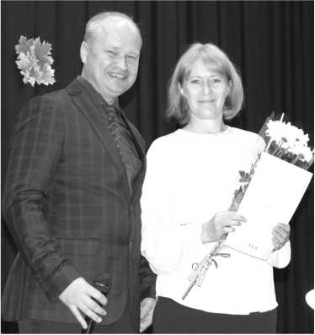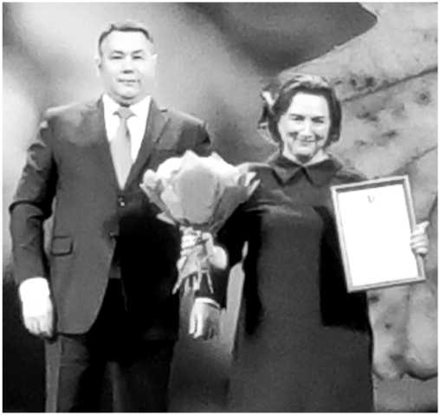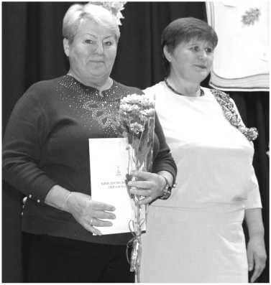

День учителя — общий праздник для всех поколе­ний учеников, благодарных за полученные знания, вос­питание, заботу и любовь. Воспоминания о школе, уважаемых учителях сопро­вождают каждого из нас на протяжении всей жизни, за­частую побуждают к доб­рым поступкам, служат опо­рой в трудную минуту.

4 октября в районном

Доме культуры состоялось торжественное мероприя­тие, посвящённое Дню пе­дагога. В зале присутство­вали воспитатели и работ­ники дошкольных учрежде­ний, педагоги школ и учреж­дений дополнительного об­разования, государствен­ных образовательных орга­низаций, работающих на территории района. От ад­министрации Андреапольс­кого района их приветство­вала заместитель главы района по социальным воп­росам Н.В. Петрова. Она поздравила педагогов с профессиональным празд­ником, от имени главы рай­она Н.Н. Баранника и от себя лично пожелала всем счастья, здоровья, благопо­лучия и дальнейших твор­ческих успехов.

Наталья Викторовна от­метила: «Работая в образо­вательных учреждениях на­шего района, вы решаете главную государственную задачу — формируете буду­щее нашей страны. Во мно­гом именно от вас, от ваших стараний зависят судьбы

Справились на «отлично»

своим коллегам адресовал заведующий отделом обра­зования А.Н. Соколов, кото­рый вручил почётные гра­моты отдела образования работникам детских садов и школ.

Прекрасным празднич­ным концертом порадовали участников мероприятия артисты районного Дома культуры и детской школы искусств.

А днем раньше делега­ция Андреапольского райо­на в составе заведующего

Ежегодно 5 октября в нашей стране отмечается День учителя, когда нашим дорогим педагогам говорят слова благодарности, да­рят цветы и подарки, устра­ивают праздничные кон­церты.

В Андреапольской средней школе №3 по сло­жившейся традиции про­шел день школьного само­управления, приуроченный

к этой дате. Фойе школы было оригинально оформ­лено в стиле советского времени. Звучали пионер­ские песни. Везде красоч­ные газеты с поздравлени­ями, лозунги и плакаты. Красные шары и флажки напоминали взрослым о безоблачном советском детстве. Лозунг этого дня был «Назад в СССР».

(Окончание на 4-й стр.).

стала награда, которую по­лучила Валентина Антони- новна Апасова. Ей объяв­лена благодарность Губер­натора за высокий профес­сионализм и личный вклад в развитие образования Тверской области.

С приветствием к педа­гогам обратился председа­тель Законодательного Собрания Тверской обла­сти С.А. Голубев, который поздравил всех с праздни­ком и вручил особо отли­чившимся почетные гра­моты Законодательного Собрания. По окончании торжественной части по­дарком для виновников торжества стал замеча­тельный концерт тверских коллективов и артиста с мировым именем Евгения Южина.

Подготовила П. ВЛАДИМИРОВА.

детей, возможность поступ-  
ления в вузы, трудоустрой-  
ство, вы формируете их ми-  
ровоззрение, стремитесь  
сделать из них достойных  
граждан нашей страны».

Она вручила педагогам  
заслуженные награды —  
почётные грамоты и благо-  
дарности министерства об-  
разования Тверской облас-  
ти, Главы Андреапольского  
района. Воспитателю дет-

ского сада  
№4 «Лесови-  
чок» С.П. Кор-  
нишовой  
была вручена  
бл а года р-  
ность Губер-  
натора за вы-  
сокий про-  
фессиона-  
лизм и лич-  
ный вклад в  
развитие об-  
разован ия  
Тверской об-  
ласти.

Слова по­здравления

отделом образования А.Н. Соколова, директора Ску- динской школы Т.И. Терен­тьевой и учителя химии Ан- дреапольской средней шко­лы №1 В.А. Апасовой посе­тила областное торже­ственное мероприятие, по­священное Дню педагога.

Губернатор Тверской об­ласти И.М. Руденя по­здравил при­сутствующих с профессио- н а л ь н ы м праздником и вручил награ­ды феде­рального и регионально­го уровня.

Приятным моментом для нашей делегации

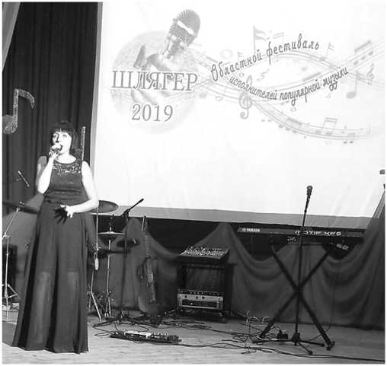

1 \

20 октября—День работников

***дорожного хозяйства***

УВАЖАЕМЫЕ РАБОТНИКИ И ВЕТЕРАНЫ  
ДОРОЖНОГО ХОЗЯЙСТВА!

Поздравляю вас с профессиональным праздником!

Ваш труд имеет важнейшее, стратегическое значение для Тверской области — самого большого по территории региона Центрального федерального округа с самой протяженной се­тью региональных дорог.

Модернизация дорожного хозяйства во многом определя­ет качество жизни населения и динамику социально-эконо­мического роста территории, напрямую влияет на инвестици­онный климат, развитие бизнеса и туризма.

В ходе реализации национального проекта «Безопасные и качественные автомобильные дороги» в Тверской области ведется масштабный ремонт автомагистралей и мостовых со­оружений. Внедрение современных стандартов качества ра­бот позволяет успешно развивать и совершенствовать транс­портную инфраструктуру региона, увеличивать сроки эксплу­атации дорог, обеспечивать их соответствие повышенным тре­бованиям безопасности.

Уверен, что высокий профессионализм и ответственное отношение к делу позволят вам успешно решать стоящие пе­ред отраслью задачи.

Желаю вам реализации всех планов и новых успехов в труде, здоровья, благополучия и всего наилучшего!

Губернатор Тверской области И.М. РУДЕНЯ.

* * *

УВАЖАЕМЫЕ РАБОТНИКИ ДОРОЖНОГО  
ХОЗЯЙСТВА И ВЕТЕРАНЫ ОТРАСЛИ!

Поздравляю вас с вашим с профессиональным праздни­ком — Днем работников дорожного хозяйства!

Нелегкий труд дорожных строителей во все времена был почетным и высоко ценился обществом. Дороги не только обеспечивают свободу передвижения, возможность общения, своевременной доставки грузов, но и приносят в жизнь лю­дей удобство и комфорт.

В день профессионального праздника хочется поблагода­рить всех работников дорожного хозяйства Андреапольского района за их нелегкий труд, выразить особую благодарность ветеранам дорожной отрасли, посвятившим свою жизнь труд­ному, благородному и нужному делу.

Желаю всем работникам дорожной отрасли и ветеранам труда доброго здоровья, счастья, благополучия и новых тру­довых успехов на благо жителей нашего района!

Глава Андреапольского района Н.Н. БАРАННИК.

12 октября в нашем Доме культуры прошёл межмуни­ципальный этап областного фестиваля популярной пес­ни «Шлягер-2019». Он проводится с целью активизации творческой работы коллективов и солистов в жанре по­пулярной музыки, поддержки талантливых руководите­лей, аранжировщиков и композиторов.

В Андреаполь приехали исполнители из Торопецкого, Селижаровского, Пеновского, Осташковского, Оленинско- го, Нелидовского, Кувшиновского, Западнодвинского, Бельского районов. Участников приветствовал замести­тель главы администрации Андреапольского района Вла­димир Старченко и заместитель директора Тверского об­ластного Дома народного творчества Наталья Хохлова.

Андреапольский район представляли солисты МРДК Алевтина Точилина и Олег Румянцев. Алевтина (на сним­ке) успешно прошла отборочный этап и примет участие в гала-концерте в Твери. Поздравляем!